

**常州市优秀教师城乡牵手活动  
  
薛家实验小学语文学科专题研讨活动**

**(二、三年级承办）**

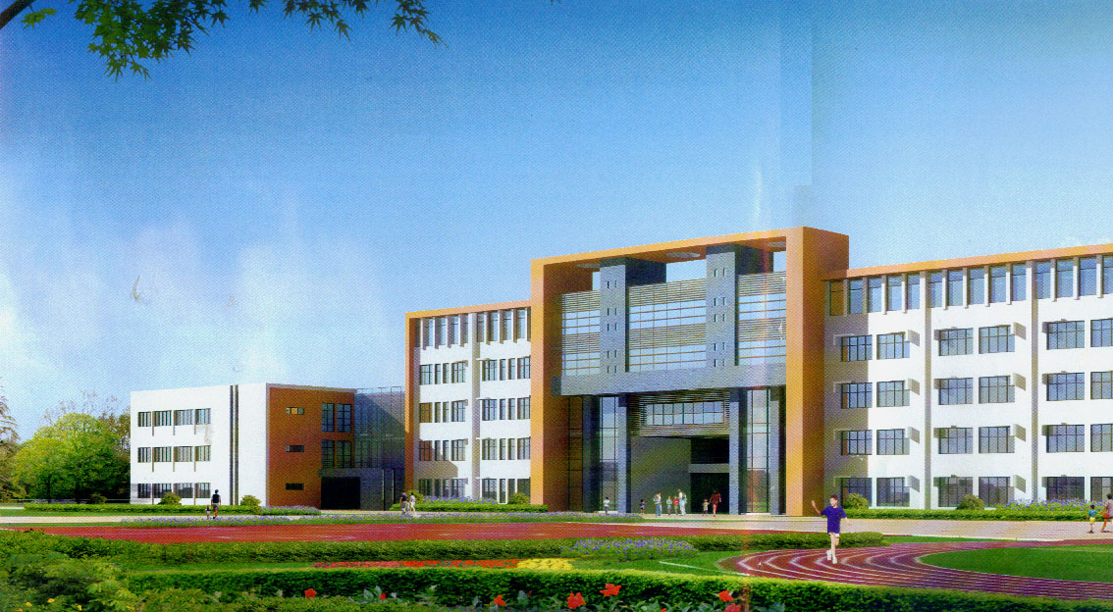

**2021年12月16日**

**薛家小学语文学科组第七次教学研讨**活动方案

**一、研讨时间：**2021年12月16日（周四下午13:00——15:40）

**二、研讨主题：**《深度学习视域下第一课时有效教学策略的研究》

**三、具体安排：**

|  |  |  |  |  |  |
| --- | --- | --- | --- | --- | --- |
| 时间 | 活动内容 | 地点 | 责任人 | 合作团队 | 参加人员 |
| 13:00——  13:40 | 《雾在哪里》  第一课时 | 薛家实验小学本部校区二楼多媒体教室 | 刘娟 | 二语、三语教研组 | 薛家小学一——三年级语文教师 |
| 13：50  ——  14：30 | 《读不完的  大书》  第一课时 | 丁晓晴 |
| 14:40  ——15:00 | 互动研讨  （反思、评课） | 张建妹  曹燕副校长 |
| 15:15  ——  15:40 | 专家引领 |

**四、相关工作安排：**

|  |  |
| --- | --- |
| 工作内容 | 责任人或团队 |
| 活动场地环境布置 | 王雯君、蒋楠 |
| 电教设备保障 | 林梦妍 |
| 评 课 | 季琳、王婷 |
| 签 到 | 张海莉 |
| 活动摄像、报道（微信推送） | 冯绯楠 |
| 过程实录 | 李陶、徐婷 |
| 活动手册制作 | 包红玲、赵丽倩 |

**常州市新北区薛家实验小学语文组**

**2021年12月16日**

|  |  |  |  |  |  |  |
| --- | --- | --- | --- | --- | --- | --- |
| 学校：薛家实验小学 | | 年级：二年级 | | 班级：二（17） | 人数： 42 | |
| 学科：语文 | | 课题：20、雾在哪里 | | 执教:刘娟 | 日期：2021.12.16 | |
| 一、教学目标  1.认识“雾、淘、于”等12个生字，会写“久、步”2个生字。  2.朗读课文，读好雾说话时的语气，体会出雾又淘气又可爱的特点。  3.发挥想象，仿照课文句式说句子，进一步感受雾的神奇。  二、教学重难点  1.多种方法随文识记生字，理解“连同”、“于是”和“甚至”。  2.读好雾说话时的语气。借助生活经验理解课文，照样子说说雾来时候的景色。  三、目标制定依据  1、教材分析：  《雾在哪里》是一篇科普童话，作者运用拟人的手法，将“雾”这一人们熟悉的自然现象，描述成小孩子和世界捉迷藏的故事。雾把大海、天空、城市等景物依次藏起，呈现出大雾笼罩下世界一片朦胧的奇妙景象。作者赋予雾以孩子的语言，把大雾笼罩称作“雾藏起了世界”，把云开雾散称作“雾藏起了自己”，因此整篇课文显得生动有趣。  　　课文共10 个自然段。第一自然段总写，说雾是个淘气的孩子，引发读者的阅读期待;第二至七自然段写了雾依次把大海、天空连同太阳、岸边等景物藏起的景象;第八至九自然段写雾把自己藏起，云开雾散，一切恢复原状的景象;第十自然段用设问句结束全文，显得神秘又回味无穷。  课文的段落结构有共同点。描写雾的变化时，都是先写雾自言自语，再写雾把什么藏起来，最后写藏起之后的景色。课文的语言也很有特点，善用“无论……还是……都……”等句式表达大雾笼罩下的景象。既让读者感受到雾的淘气可爱，又为读者想象雾景提供了依托。  2、学情分析：  二年级学生已经具备一定的自主识字能力，朗读和表达的能力也日趋提高，但是仍离不开教师的指导。二年级语文教学依旧以识字和朗读为重心。因此，第一课时的教学围绕识字和朗读展开。朗读教学在读准读顺的前提下，读好雾孩子说话的语气。 | | | | | | |
| 教 学 过 程 | | | | | | |
| 教学环节 | 教师活动 | | 学生活动 | | | 交流方式 |
| 常规积累 | 古诗 | | 背古诗 | | |  |
| 游戏导入 | 1. 水是小小旅行家，他会一边旅行一边变身，变成“露、雨、霜、雪”，引出“雾”（板书：雾） 2. 出示公园、校园雾景图片，初步感受雾带来的变化。 3. 你觉得雾是一个怎样的孩子？ 4. 淘气的雾孩子还会跑到哪里去呢？   5、补齐板书。 | | 1. 猜字 2. 指名说 3. 开火车读“淘气的孩子” 4. 齐读板书 | | | 预设：公园、校园里的很多事物都看不见了。 |
| 整体感知  明确旅行线路 | 1. 初读感知雾孩子去了哪些地方。   过渡：我们就跟随淘气的雾孩子进行一次难忘的旅行吧，准备好了吗？请大家做小侦探，先找一找他今天去了哪些地方？   1. 出示自读要求   （1）读一读：指读课文，读准字音，读通句子。  （2）标一标：标自然段  （3）找一找：雾孩子都去了哪里？用圆圈圈出来出来。   1. 校对自然段   3、交流雾孩子都去了哪里？  （1）学习“岸” 图文结合  （2）学习“躲”  4、放入句子读一读  5、结合板书复述雾孩子的旅行线路。 | | 指读全文  指名回答：雾孩子都去了哪里？  积累：海岸、江岸、河岸、两岸  做动作理解“躲”  积累“躲藏” | | | 预设：  飞到海上  来到岸边  躲到城市的上空 |
| 整体感知  品词学句 | 1. 海上悟淘气   过渡：是呀，雾孩子去了这么多地方，我们先跟着他去海上旅行吧，听他说了什么？做了什么？  1.明确自读要求：  （1）捧读课文  （2）用波浪线画出雾孩子说的话，用横线画出他做的事情。   1. 交流，读一读   说的话：“我要把大海藏起来。”  “现在我要把天空连同太阳一起藏起来。”  做的事：于是，他把大海藏了起来。  于是，他把天空连同太阳一起藏了起来。   1. 指导读好雾说的第一句话 2. 引读“于是，他把大海藏了起来。”明确雾孩子藏了大海。（板贴：大海） 3. 指导读好雾说的第二句话 4. 读准停顿 5. 理解“连同” 6. 引读“于是，他把天空连同太阳一起藏了起来。”明确雾孩子藏了天空连同太阳。（板贴：天空连同太阳） 7. 教学“于是” 8. 出示第3、4小节最后一句话，学习藏完之后的景色。 9. 教学“论” 10. “无论是 还是 ”说话练习 11. 岸边和城市的上空悟淘气   过渡：我们继续跟着雾孩子旅行，他又来到岸边和城市的上空，那这回他又说了什么？做了什么？结果怎样呢？同桌合作读第5-9小节。   1. 出示同桌合作读要求 2. 指名同桌展示读 3. 那这次雾把什么藏了起来？ 4. 教学“街”   溯源识字   1. 教学“梁” 2. 理解“甚至”，说话练习 3. 教学“一切” 4. 不知不觉就来到了雾孩子旅行的最后一站，引读“他躲到城市的上空”。 5. 雾在城市的上空把什么东西藏了起来？ 6. 引读第10小节，指导停顿。   11、填空式复述课文内容 | | 学生交流。  指名读  师生合作读  “论”一字开花  轮、伦、抡、纶   1. 指名同桌读5-9小节 2. 指名回答：雾把什么藏了起来？ 3. 积累：长安街、武汉光谷步行街、王府井大街、南大街 4. 积累：桥梁、房梁、鼻梁 5. 指名说话练习 6. 分组读5、6小节   7、男女生合作读7-9小节 | | | 预设：  “连同”是强调天空和太阳同时一起  预设：雾把海岸连同城市藏了起来。  “梁”字原本表示用木头在水上造桥，所以“梁”字里面有木也有水。  “甚至”表示更进一步，藏得东西越来越小。  预设：雾把自己藏了起来。 |
| 总结提升 | 今天我们通过读文章，跟着淘气的雾孩子到处去旅行，看来大家都非常开心。读像这样的科学童话，总让我们认识很多的新朋友，课后老师推荐大家读两篇这样的文章，去认识更多的新朋友。 | |  | | |  |
| 复习巩固  指导书写 | 1.复习生字  2.指导书写：出示“久”“步” | | 1.默记生字；开火车读生字  2.生观察交流  3.看范写-临写  4、展评 | | | 久：捺画不出头  步：下方不加点 |
| 板书  设计 |  | | | | | |

|  |  |  |  |
| --- | --- | --- | --- |
| 学校：薛家实验小学 | 年级：三年级 | 班级：三（8） | 人数： 42 |
| 学科：语文 | 课题：读不完的大书 | 执教:丁晓晴 | 日期：2021.12.16 |
| 一、教学目标  1.认识“麻、姿”等9个生字，会写“读、册”等10个字，多种方法理解“井然有序、盘旋”等词语的意思。  2.有感情地朗读课文，在读中感受到的大自然的乐趣，体会语言的生动。  二、教学重难点  重点：在读中感受到的大自然的乐趣，体会语言的生动。  难点：能简单地写出自己在生活中感受到的大自然的乐趣,并和同学交流。  三、目标制定依据  1、教材分析：  《读不完的大书》是统编教材三年级上册第七单元的一篇精读课文，本单元以“我与自然”为主题，语文要素是“感受课文生动的语言，积累喜欢的语句”。课文以儿童的视角描写了乡村中缤纷多彩的事物，并融入丰富的想象，展现了一幅幅生动有趣的大自然的图画。课文以“读不完的大书”为题，既能激发读者的阅读期待，又揭示了用心“读”就能感受大自然带来的无尽乐趣的道理。文中描写的事物较多，但层次清楚，从不同角度表现了大自然的乐趣。课文语言生动优美，值得学生体会和积累。  在第一课时的教学中，要让学生整体感知全文主要内容，通过朗读落实“感受课文生动的语言，积累喜欢的语句”这一语文要素，让学生在读中领悟句子的表达方式，在读中想象和感受大自然的美妙与乐趣。由于时间有限，本课时着重分析了动物部分，让学生在读中体会语言的生动，写作的不同视角和独特结构，并积累、运用优美的语言。   1. 学情分析： | | | |

|  |  |  |  |
| --- | --- | --- | --- |
| 教 学 过 程 | | | |
| 活动环节 | 教师活动 | 学生活动 | 交流方式 |
| 揭题导入 | 课前积累：诵读古诗 | 齐读古诗 | 指导古诗的停顿、与语速 |
| 1. 这三句话你明白了什么的重要性？你喜欢看书吗？什么类型的书？   今天丁老师带来的这本书很特别，大家一起读 4.小手指伸出来跟老师一起写。 5.读了这样的课题，你有什么疑惑吗？ 6.这本大书到底是什么呢？让我们带着这样的疑问走进课文，把书翻到91页，自由朗读课文 。 | 指答，评价  出示课题，学生朗读  板书课题  指答  指读自读要求 | 出示PPT，齐读  预设重读  先读再画，开始。 |

|  |  |  |  |
| --- | --- | --- | --- |
| 二、初读课文  三、精读课文 | 1. 这本大书是什么？你从哪里找到的？ 2.这句话里藏着一个有趣的字   你能猜出他长得像什么吗？我们今天一起来学一学这个字。册字有什么好朋友吗？ 3.在大自然这本画册里还藏着许多宝藏呢，谁来读？ 4.书里说藏着无穷的奥秘，奥秘是什么意思？ 6.我看到同学们通过这句话直接知道了，大书就是大自然，那有没有小朋友划的句子是不一样的呢？  8.好玩东西来了，一起先来读好它。 9.这些好玩的东西要开始变魔法了。你发现这些好玩的东西背后有什么奥秘了吗？  12.这世界万物不仅好玩，还让人（沉思和遐想）。这两个词是什么意思呀？  那同学们现在知道词语的意思了吗？   1. 让我们把这两个词放到课文中深深地读一读，女生齐。 14同学们仔细看！还是些好玩的东西，又要第二次变魔术啦！有谁发现第二个奥秘了吗？ | 原来大自然就是这本大书，他是一本（画册）  出示古文字：册  出示书简  指答  出示第一段句子  第一自然段第一句话  指读  女生齐读  女生读左边部分，男生读右边部分 | 找到第六自然段  开火车读词  册，平舌音  册在古时候就是用绳子，将木片竹片穿起来的竹简、书简，现在指装订好的纸质书。  分类、齐读。  总分总结构  出示:浮云飞鸟，虾蟹游鱼，走兽昆虫，花草树木  出示:空中的浮云飞鸟，水里的虾蟹游鱼，地上的走兽昆虫、花草树木  出示第一段前两句 |
| 1.让我们赶快去文章中找一找有哪些可爱的动物，哪些有趣的植物？ 3.同桌交流，找到你最喜欢的一种小动物，读一读说一说为什么喜欢他？ A.小麻雀  小结：AABB，声音和动作→有新鲜感的词来描述动物 B.蚂蚁 井然有序、对垒、忠贞。  小结：连续的四字词语描绘场景 C.老鹰，四字动作，男生齐读 4.老师特别想和你们一起读。你发现作者写作的奥秘了吗？ 6.老师给同学们带来了两个具有代表性的小动物仿照着说一说？ | 找一找，说一说。  请同学们大声朗读。  指读，女生齐读。  指答  做动作  合作朗读  讨论，交流 | 找一找，并学会总结概括。  出示第二自然段  出示课文结构  所见+所感  学生星级评价 |
| 四、写字 | 生字中的奥秘也值得我们去探索呢！ 1.观察：寻找规律。 2.书写。 | 找规律  寻异同  头正肩平  足安背挺直 | 出示:栽、柔  相同点：都有木这个部分。 不同点：结构不同、笔画细节不同。 |
| 板  书 |  | | |

